**Установка Grav CMS с использованием Docker Compose**

1. Создаём папку grav-test. Там создаём файл Dockerfile. Файл содержит сборку Docker-образа для Grav :

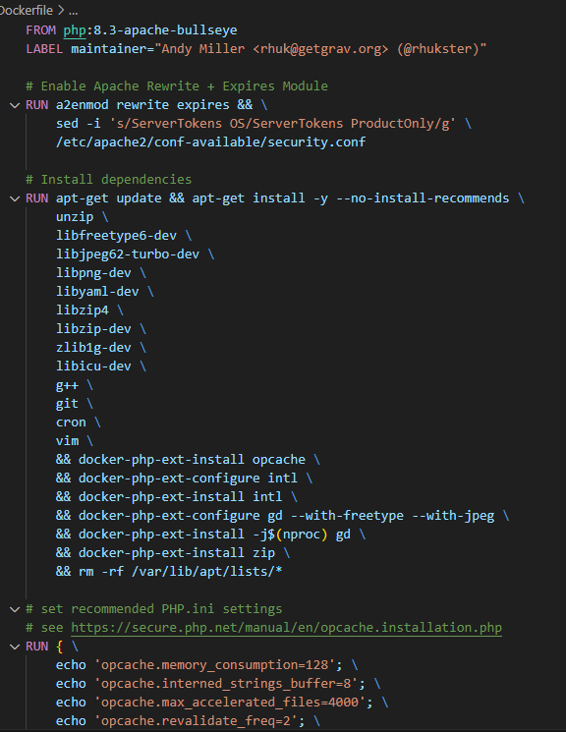

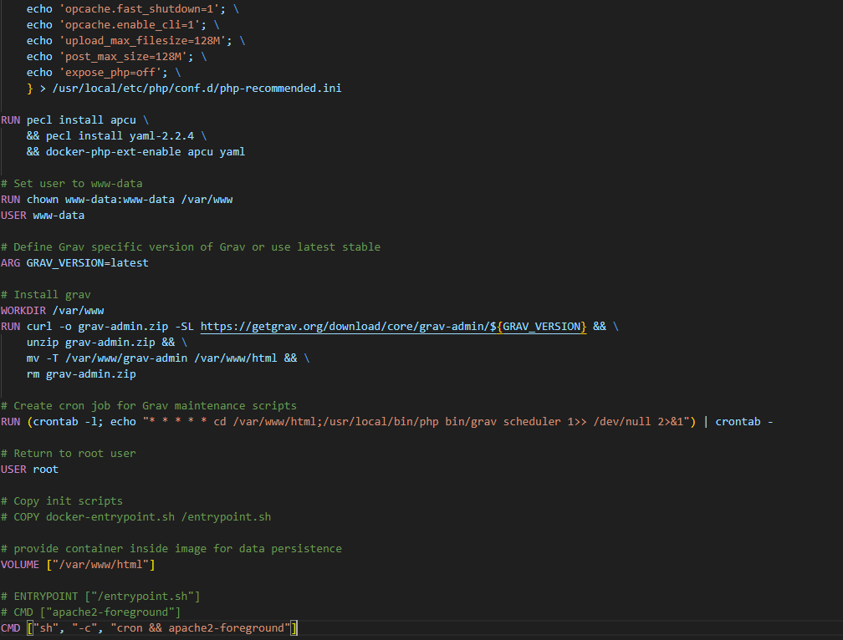

1. Создаём файл docker-compose.yml. В нём содержится конфигурация для запуска Grav CMS

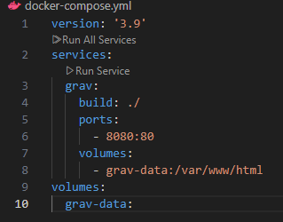

1. Скачиваем зип grav-admin 1.7.0 с официального сайта GRAV ,разархивируем содержимое в папку grav-test.

Внутренности папки grav-test

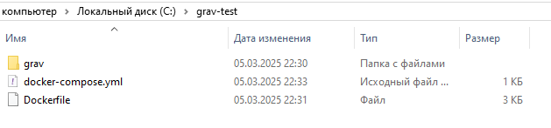

1. Запускаем Docker Desktop
2. После чего прописываем команду docker-compose up в терминал директории grav-test. В Docker Desktop появился образ и контейнер 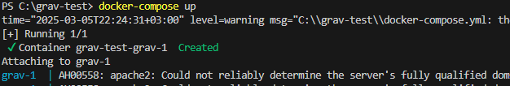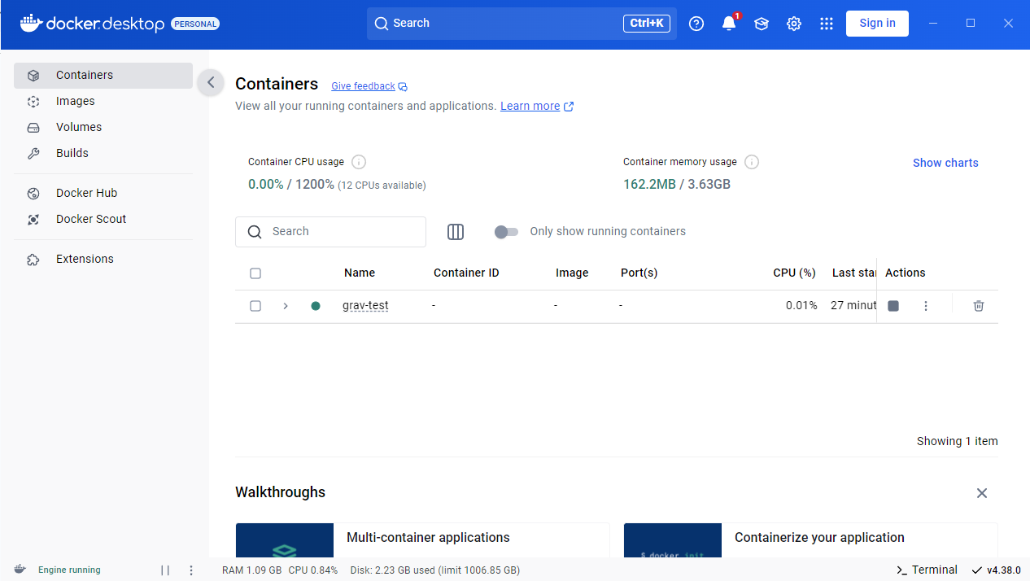
3. В браузере переходим на адрес <http://localhost:8080>. Заполняем данные и создаём пробную страницу

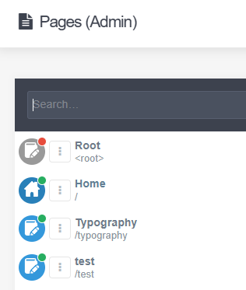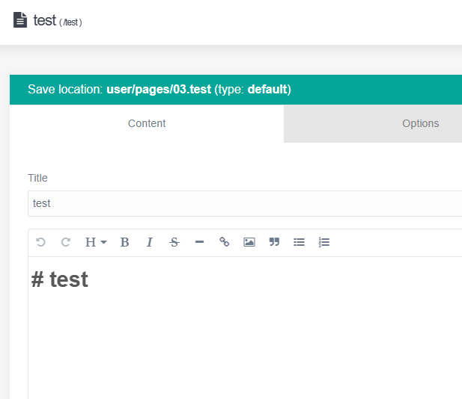

**Результат работы:**

